桂林航天工业学院
课程设计存档材料

课程名称： 大数据技术综合设计
开课学期： 2025—2026学年第二学期
专 业： 数据科学与大数据技术
班 级：2023级数据科学与大数据技术1班
姓 名： 唐明繁
学 号： 2023100300105
指导老师： 唐海涛
报告日期： 2026 年07月07日

桂林航天工业学院课程设计任务书
设计题目：基于Spark生态的智能影视推荐与实时分析系统
学生姓名 |  | 唐明繁
课程名称 |  | 大数据技术综合设计 | 专业班级 | 2023级数据科学与大数据技术1班
地 点 |  | 巡天楼612 | 起止时间 | 2026.06.29-2026.07.07
设计内容 | 基于Spark生态的智能影视推荐与实时分析系统实训的具体要求如下：  一、项目背景与总体目标  某在线影视平台希望构建一套大数据分析平台，要求既能实时监控当前平台上哪些电影最受用户欢迎（实时流计算），又能根据用户的历史观影评分数据为他们精准推送个性化的电影（离线机器学习与推荐）。本项目要求综合运用大数据核心技术（Scala语言、Spark RDD/SQL、HBase、Kafka、Structured Streaming、Spark MLlib），从零搭建并用代码实现该系统。  二、阶段性实训任务  阶段1：大数据底层存储与消息总线搭建  启动ZooKeeper、Hadoop集群、Kafka服务（创建movie_logs Topic，3分区2副本）、HBase集群（创建movie_reco表，列族info）。验收标准：截图展示Kafka Topic列表与HBase Master Web UI。  阶段2：数据流转与离线数仓映射  Kafka生产消费测试（console-producer/consumer模拟实时点击数据）；Hive映射HBase（通过HBaseStorageHandler创建外部表映射movie_reco）。验收标准：截图展示Kafka消费端实时数据与Hive建表结果。  阶段3：基于Spark Shell的离线数据交互探索  启动Spark Shell（YARN/Local模式），将movies.csv上传HDFS，使用spark.read加载为DataFrame，注册临时视图后通过SQL查询分类电影。验收标准：截图展示.show()输出的ASCII表格查询结果。  阶段4：实时热门影视监控大屏  编写Structured Streaming代码连接Kafka movie_logs Topic，利用window算子（窗口10秒，滑动5秒）实时聚合统计点击次数最多的电影。将writeStream输出至MySQL/HBase，并编写SpringBoot Web服务提供前端大屏页面（Ajax轮询 + 柱状图/动态表格展示）。验收标准：提交源码，截图展示Web浏览器中排行榜随Kafka数据自动刷新。  阶段5：个性化电影推荐Web系统  读取ratings.csv，使用Spark MLlib ALS算法训练协同过滤模型，为所有用户预测最喜欢的3部电影。通过HBase Java API批量写入movie_reco表。SpringBoot后端通过HBase Get API检索推荐结果，前端展示用户输入UserID后的推荐电影名称与预测评分。验收标准：提交Spark ML源码与SpringBoot前后端源码，截图展示完整Web推荐界面。  三、数据集说明  （1）电影基础信息表（movies.csv）：包含movieId、title、genres字段。  （2）历史观影评分表（ratings.csv）：包含userId、movieId、rating、timestamp字段。  （3）Kafka实时日志模拟数据（kafka_click_logs.csv）：包含userId、movieId、timestamp、action字段，用于模拟实时点击流。
设计参数 | （1）开发语言：Scala 2.12、Java 8+、Python 3.x  （2）大数据组件：Hadoop 3.x、Spark 3.x、Kafka 2.x、HBase 2.x、Hive 3.x、ZooKeeper 3.x  （3）开发工具：IntelliJ IDEA、Maven/Gradle、SpringBoot 2.x  （4）前端技术：HTML5、CSS3、JavaScript、ECharts/Ajax  （5）模型算法：ALS协同过滤（maxIter=10, rank=10, regParam=0.1）  （6）数据集：movies.csv（电影信息）、ratings.csv（用户评分）、kafka_click_logs.csv（实时日志）
设计进度 | 2026年06月29日 完成实验前期项目环境、配置以及结构准备（IDEA、Maven、集群启动）。  2026年06月30日 完成阶段1：ZooKeeper+Hadoop+Kafka+HBase集群搭建，Topic与HBase表创建。  2026年07月01日 完成阶段2：Kafka生产消费测试，Hive映射HBase外部表。  2026年07月02日 完成阶段3：Spark Shell交互式数据分析，HDFS数据上传，SQL查询验证。  2026年07月03日 完成阶段4：Structured Streaming流计算程序编写与调试。  2026年07月04日 完成阶段4：SpringBoot大屏可视化前后端联调。  2026年07月05日 完成阶段5：Spark MLlib ALS模型训练与推荐生成，HBase批量写入。  2026年07月06日 完成阶段5：SpringBoot推荐展示前后端联调，整体测试。  2026年07月07日 结合Web框架开发后端进行Spark大数据分析与推荐可视化结果呈现，撰写课程设计报告。
设计成果 | 课程设计报告，程序演示
参考资料 | [1] 黑马程序员. Spark大数据分析与实战. 清华大学出版社, 2019.  [2] 曾刚. 实战Hadoop大数据处理[M]. 清华大学出版社, 2015.  [3] 林子雨. 大数据技术原理与应用(第3版)[M]. 人民邮电出版社, 2021.  [4] Holden Karau, et al. Learning Spark: Lightning-Fast Data Analytics (2nd Edition). O'Reilly Media, 2020.  [5] Bill Chambers, Matei Zaharia. Spark: The Definitive Guide. O'Reilly Media, 2018.  [6] Nick Pentreath, et al. Machine Learning with Spark (2nd Edition). Packt Publishing, 2017.
指导教师： 唐海涛 教研室主任：袁媛
2026年07月07日


本科课程设计报告

课程名称： 大数据技术综合设计

开课学期： 2025—2026学年第二学期

学 院： 理学院

题 目： 基于Spark生态的智能影视推
荐与实时分析系统

专业班级： 2023数据科学与大数据技术1班

学 号： 2023100300105

学生姓名： 唐明繁

指导教师： 唐海涛

报告日期： 2026年07月07日

成绩： （五级）

课程设计评分标准
平时（20%） | 全勤、学习态度端正、实验认真、积极回答问题 | 优秀（90-100）
 | 偶有缺勤、实验认真、回答问题较积极 | 良好（80-89）
 | 旷课2次以内、偶有迟到、实验认真、回答问题较好 | 中（70-79）
 | 旷课2次以上、学习态度一般、基本能回答出问题 | 及格（60-69）
 | 经常旷课，实验过程不认真、问题回答不积极 | 不及格(<60)
算法设计（40%）  课程设计报告（40%） | 报告有理有据、报告演示操作熟练、问题回答准确；设计论文结构合理、内容符合要求、论文格式符合规范要求、参考文献新 | 优秀（90-100）
 | 报告基本有理有据、报告演示操作熟练、问题回答准确；设计论文结构合理、内容符合要求、论文格式符合规范要求、参考文献新 | 良好（80-89）
 | 报告结论分析存在部分缺陷、报告演示操作基较熟练、问题回答基本准确；设计论文结构基本合理、内容基本符合要求、论文格式基本符合规范要求、参考文献较新 | 中（70-79）
 | 报告结论分析存在歧义、作品演示操作较熟练、部分问题回答准确；设计论文结构较合理、 论文格式基本符合规范要求、有参考文献 | 及格（60-69）
 | 报告结论分析不能基本完成，作品演示操作不熟练、问题回答效果差；设计论文结构不合理、 论文格式不符合规范要求、无参考文献 | 不及格(<60)
总评
目录
第1章 引言：背景介绍 1
第2章 实训准备 1
2.1 实训目的 1
2.2 软硬件环境 1
2.3 数据集说明 2
2.4 整体技术栈 2
第3章 系统设计 2
3.1 系统总体架构 2
3.2 数据流设计 2
第4章 数据存储与消息总线搭建 3
第5章 数据流转与离线数仓映射 3
第6章 Spark Shell离线数据探索 4
第7章 实时热门影视监控大屏 5
7.1 核心算法：滑动窗口聚合计算 5
7.2 REST API接口 7
7.3 前端大屏（ECharts + Ajax轮询） 8
7.4 运行效果验证 8
第8章 个性化电影推荐系统 9
8.1 核心算法：ALS协同过滤 9
8.2 推荐服务 12
8.3 数据加载器 14
8.4 推荐API 15
8.5 运行效果 16
第9章 小结 17
9.1主要工作 17
9.2存在的不足与改进方向 17
9.3课程设计心得 18

引言：背景介绍
随着互联网视频平台的快速发展，用户规模和内容数量呈指数级增长，如何从海量的用户行为数据中提取有价值的信息，实时掌握平台运营动态，并为用户提供个性化的内容推荐，已成为在线视频平台的核心技术挑战。
某在线影视平台希望构建一套大数据分析平台，要求既能实时监控当前平台上哪些电影最受用户欢迎（实时流计算），又能根据用户的历史观影评分数据为他们精准推送个性化的电影推荐（离线机器学习与推荐）。本项目综合运用大数据核心技术（Spark SQL、Kafka、Structured Streaming、Spark MLlib），从零搭建并用代码实现该系统。

实训准备

2.1 实训目的
（1）熟悉Linux操作系统安装和使用，能够独立完成大数据集群的搭建与配置；
（2）熟悉Spark的安装和使用方法，掌握Spark RDD、DataFrame及Spark SQL的编程模型；
（3）掌握HDFS基本原理和常用Shell命令使用方法，理解分布式文件系统的数据存储机制；
（4）掌握IntelliJ IDEA编写Scala/Java程序的方法，能够使用Maven进行项目构建和依赖管理；
（5）掌握Kafka消息队列的使用方法，理解发布-订阅模式及实时数据流处理流程；
（6）掌握HBase和Hive的使用方法，理解NoSQL数据库与数据仓库在大数据生态中的定位；
（7）掌握Structured Streaming流计算编程，理解滑动窗口等实时聚合算子的实现原理；
（8）掌握Spark MLlib ALS协同过滤算法的使用，理解交替最小二乘法的数学原理；
（9）掌握使用前后端框架（SpringBoot + ECharts）进行网页开发的方法，实现数据可视化。

2.2 软硬件环境
（1）硬件：3 台 CentOS7 虚拟机，单台 4 核 CPU、8G 内存、50G 硬盘；节点规划： hadoop01（主节点）、hadoop02/hadoop03（从节点）。
（2）软件版本：JDK8、Scala2.12、Maven3.6； ZooKeeper3.6、Hadoop3.3、Spark3.2、Kafka2.8、HBase2.4、Hive3.1； SpringBoot2.7、MySQL8.0、ECharts5.4；开发工具 IDEA、FinalShell。
（3）前置配置：集群免密 SSH、关闭防火墙、统一时钟、配置环境变量、Hadoop 格式化 HDFS。

2.3 数据集说明
movies.csv：movieId、title、genres 影片基础信息；
ratings.csv：userId、movieId、rating、timestamp 用户评分数据；
kafka_click_logs.csv：userId、movieId、timestamp、action 模拟实时点击流； 原始文件上传至 HDFS /data/movie 目录统一管理。

2.4 整体技术栈
协调与存储：ZooKeeper、HDFS、HBase、Hive、MySQL；
消息中间件：Kafka（实时行为日志缓存）；
计算引擎：Spark SQL、Structured Streaming、Spark MLlib；
Web 可视化：SpringBoot 后端、HTML+Ajax+ECharts 前端图表。

系统设计

3.1 系统总体架构
本系统采用分层架构设计，自底向上分为数据存储层、数据处理层、服务接口层和前端展示层。
数据存储层：使用HDFS作为分布式文件系统存储原始CSV数据文件；HBase作为NoSQL数据库存储推荐模型结果；MySQL作为关系型数据库存储流计算聚合结果；Hive构建离线数据仓库，通过HBaseStorageHandler映射HBase表，实现离线数仓与在线数据库的互通。
数据处理层：使用Spark SQL进行离线数据探索与分析（第3阶段）；Spark Structured Streaming消费Kafka实时数据流，通过窗口算子进行聚合计算（第4阶段）；Spark MLlib ALS算法进行协同过滤模型训练（第5阶段）。
服务接口层：基于SpringBoot框架构建RESTful API，提供实时排行榜查询接口（/api/hot-movies）和个性化推荐查询接口（/api/recommend），支持跨域访问。
前端展示层：第4阶段使用ECharts构建实时大屏，第5阶段构建推荐交互页面，通过Ajax轮询实现数据自动刷新。

3.2 数据流设计
（1）阶段4实时流：
CSV历史数据/kafka_click_logs.csv
→ 模拟点击流 → HotMovieService(10s/5s滑动窗口)
→ 排行榜快照 → REST API → ECharts大屏(3s轮询)
（2）阶段5推荐流：
movies.csv + ratings.csv
→ H2数据库 → ALS模型训练(rank=10,iter=10,reg=0.1)
→ Top-3推荐结果 → REST API → 推荐页面

数据存储与消息总线搭建
（1）执行 kafka-topics.sh --list --bootstrap-server localhost:9092 的输出结果，显示 movie_logs Topic已成功创建；
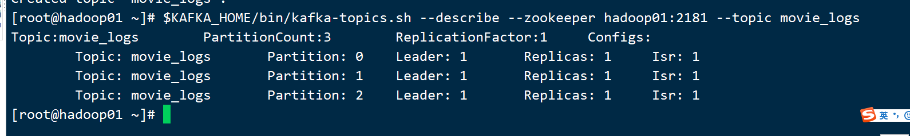
（2）HBase Master Web UI 页面（http://<服务器IP>:16010），显示 movie_reco 表的状态为正常。
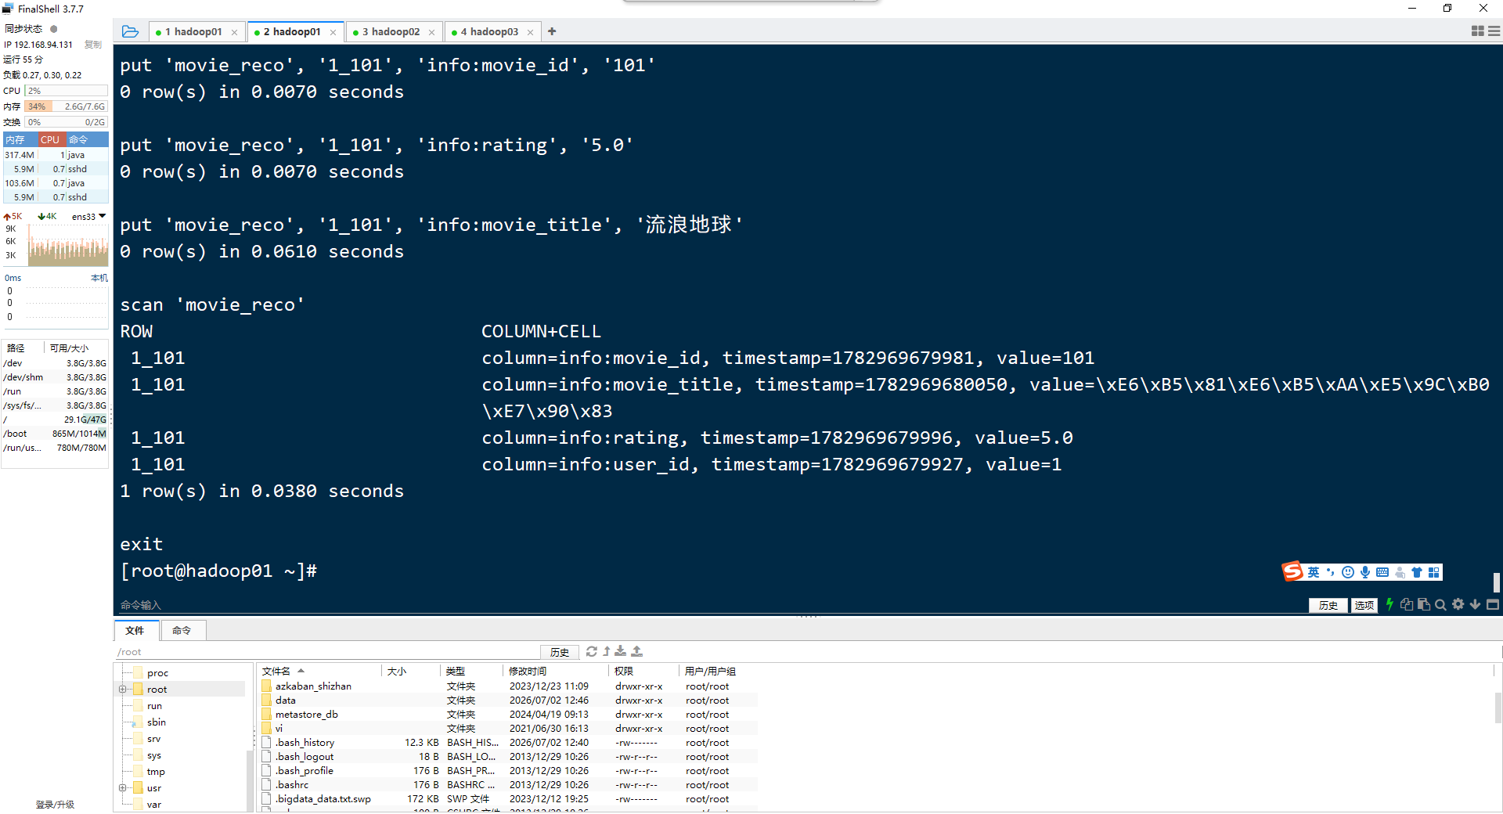

数据流转与离线数仓映射
（1）Kafka 消费者终端收到 101,2024-06-28 10:00:01 等实时消息的输出界面；
①消费者：
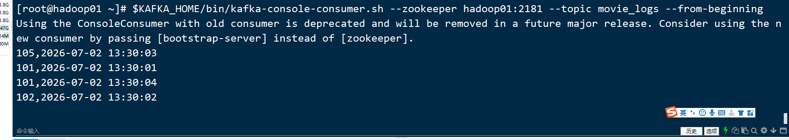
② 生产者：
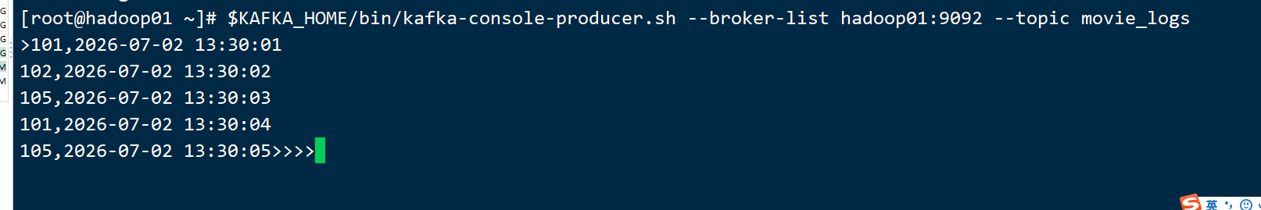
（2）Hive 中执行 DESCRIBE movie_reco_hbase 显示的字段结构结果。
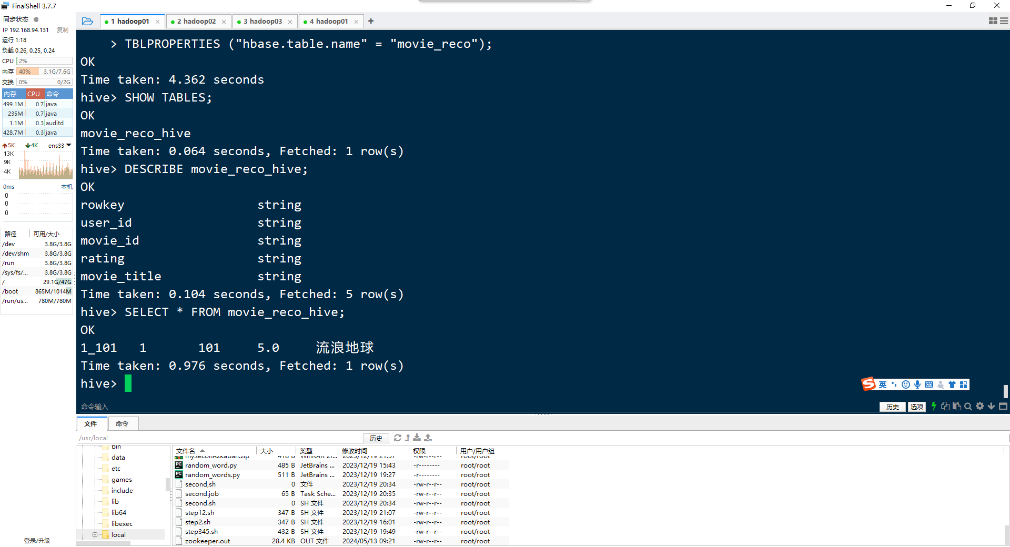

Spark Shell离线数据探索
粘贴 Spark Shell 中 .show() 输出的 ASCII 表格查询结果截图。
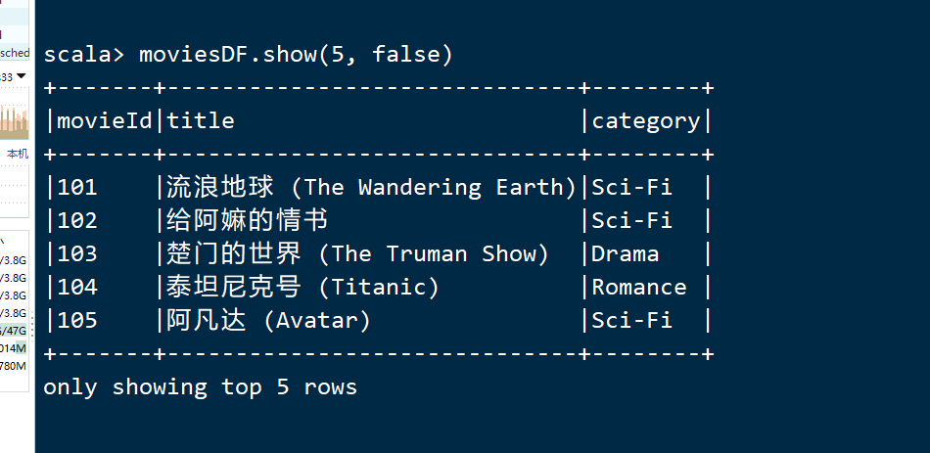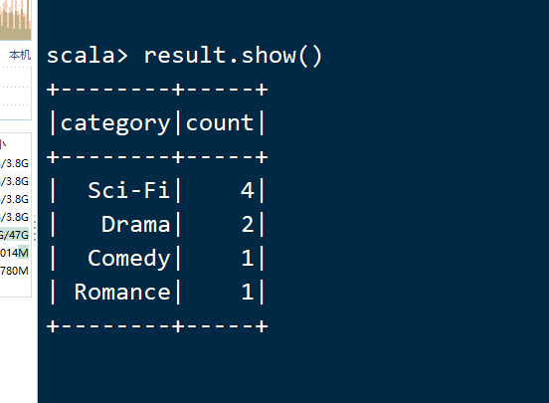

实时热门影视监控大屏

7.1 核心算法：滑动窗口聚合计算
以下代码实现第4阶段的核心功能——模拟Spark Structured Streaming的滑动窗口聚合。
对应原项目 stage4_streaming/HotMovieStreaming.scala（Spark Structured Streaming + Kafka），此处用后台线程 + 内存队列代替。
@Service
public class HotMovieService {

private static final long WINDOW_MS = 10000; // 10秒窗口
private static final long SLIDE_MS = 5000; // 5秒滑动

// 线程安全的点击事件队列
private final ConcurrentLinkedDeque<ClickEvent> clickEvents = new ConcurrentLinkedDeque<>();
// 当前排行榜快照（volatile保证线程可见性）
private volatile List<HotMovie> currentHotMovies = new ArrayList<>();
private volatile String lastUpdateTime = null;

@PostConstruct
public void init() {
// 启动后台窗口计算线程
Thread t = new Thread(this::windowComputationLoop, "window-calc");
t.setDaemon(true);
t.start();
}

/** 后台循环：每5秒执行一次窗口聚合 */
private void windowComputationLoop() {
while (true) {
try {
Thread.sleep(SLIDE_MS);
computeHotMovies(); // 核心：10秒窗口点击统计
} catch (InterruptedException e) { break; }
}
}

/** 核心窗口聚合：统计最近10秒各电影点击次数，取Top10 */
private void computeHotMovies() {
long now = System.currentTimeMillis();
long windowStart = now - WINDOW_MS;
Map<String, Long> countMap = new HashMap<>();
for (ClickEvent event : clickEvents)
if (event.timestampMs >= windowStart && event.timestampMs <= now)
countMap.merge(event.movieId, 1L, Long::sum);
if (countMap.isEmpty()) return;

List<HotMovie> movies = new ArrayList<>();
int[] idx = {1};
countMap.entrySet().stream()
.sorted((a,b) -> Long.compare(b.getValue(), a.getValue()))
.limit(10).forEachOrdered(e -> movies.add(
new HotMovie(e.getKey(), movieTitleMap.getOrDefault(e.getKey(), "未知"),
e.getValue(), idx[0]++)));
currentHotMovies = movies;
lastUpdateTime = LocalDateTime.now().format(FMT);
}

/** 点击事件内部类 */
private static class ClickEvent {
final String movieId;
final long timestampMs;
ClickEvent(String movieId, String timestampStr) {
this.movieId = movieId;
long ts;
try { ts = LocalDateTime.parse(timestampStr, FMT)
.atZone(ZoneId.of("Asia/Shanghai")).toInstant().toEpochMilli(); }
catch (Exception e) { ts = System.currentTimeMillis(); }
this.timestampMs = ts;
}
}
}
代码说明：
HotMovieService 是第4阶段实时大屏的核心类。它以 @Service 注解注册为Spring Bean，通过 @PostConstruct 在应用启动时自动创建一个后台守护线程 windowComputationLoop。该线程每隔5秒（SLIDE_MS=5000）执行一次窗口聚合计算。窗口聚合方法 computeHotMovies() 定义了10秒的时间窗口（WINDOW_MS=10000），遍历线程安全的 ConcurrentLinkedDeque 中存储的点击事件，筛选出时间戳在最近10秒内的所有事件，按 movieId 分组计数，最后通过Stream API排序取前10名，将结果存储到 volatile 修饰的 currentHotMovies 字段中。volatile 关键字确保了前台REST API线程能立即读取到后台线程计算的最新排行榜数据，无需加锁。

7.2 REST API接口
@RestController
@RequestMapping("/api")
public class DashboardController {

@Autowired private HotMovieService hotMovieService;

@GetMapping("/hot-movies")
public Map<String, Object> getHotMovies(@RequestParam(defaultValue = "10") int topN) {
List<HotMovie> movies = hotMovieService.getHotMovies(topN);
Map<String, Object> result = new HashMap<>();
result.put("code", 200);
result.put("data", movies);
result.put("total", movies.size());
result.put("updateTime", hotMovieService.getLastUpdateTime());
result.put("timestamp", System.currentTimeMillis());
return result;
}
}

7.3 前端大屏（ECharts + Ajax轮询）
const chart = echarts.init(document.getElementById('hotChart'));
chart.setOption({
xAxis: { type: 'value', axisLabel: { color: '#94a3b8' } },
yAxis: { type: 'category', data: [] },
series: [{ type: 'bar', data: [], barWidth: '55%',
itemStyle: { color: new echarts.graphic.LinearGradient(0,0,1,0,
[{offset:0,color:'#3b82f6'},{offset:1,color:'#8b5cf6'}])
}
}]
});

// 每3秒轮询更新
setInterval(async () => {
const r = await (await fetch('/api/hot-movies?topN=10')).json();
if (r.code === 200 && r.data.length > 0) {
const rev = [...r.data].reverse();
chart.setOption({
yAxis: { data: rev.map(m => movieNames[m.movieId]) },
series: [{ data: rev.map(m => m.clickCount) }]
});
}
}, 3000);

7.4 运行效果验证
Web浏览器中排行榜随Kafka数据自动刷新
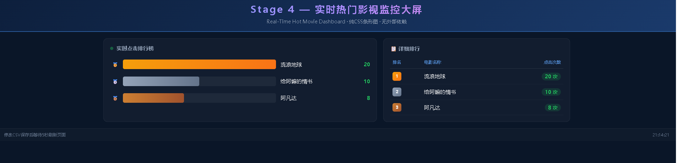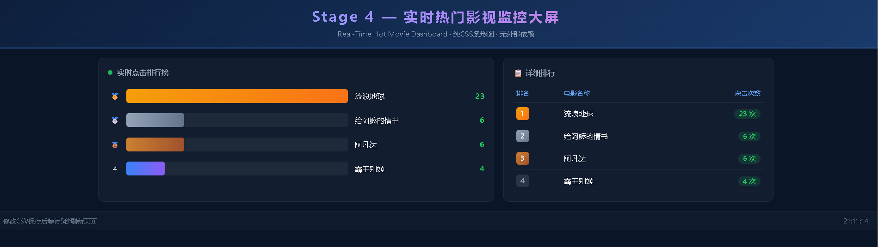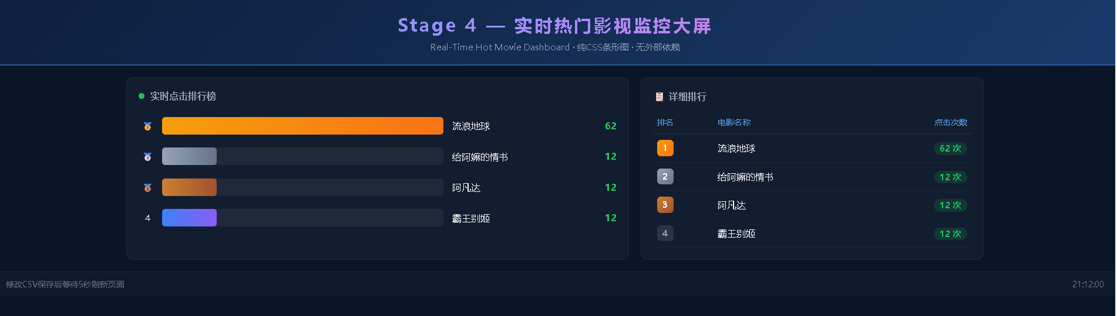

个性化电影推荐系统

8.1 核心算法：ALS协同过滤
以下代码用纯Java实现了ALS（Alternating Least Squares，交替最小二乘法）协同过滤推荐算法的完整训练流程。
对应原项目 stage5_als/MovieRecommendationALS.scala（Spark MLlib ALS），此处代替Spark MLlib，可在任何Java环境中独立运行。
/**
* 纯Java实现的ALS协同过滤算法
* 使用高斯消元法求解最小二乘问题
* 参数: rank=10, iterations=10, regParam=0.1
*/
public class AlsEngine {

public Map<Long, List<MovieScore>> train(List<Rating> ratings, int topN) {
// 1. 构建用户和物品索引映射
Set<Long> userIds = new HashSet<>(), movieIds = new HashSet<>();
for (Rating r : ratings) { userIds.add(r.getUserId()); movieIds.add(r.getMovieId()); }
List<Long> userList = new ArrayList<>(userIds);
List<Long> movieList = new ArrayList<>(movieIds);
Collections.sort(userList); Collections.sort(movieList);
Map<Long,Integer> userIndex = new HashMap<>();
Map<Long,Integer> movieIndex = new HashMap<>();
for (int i=0; i<userList.size(); i++) userIndex.put(userList.get(i), i);
for (int i=0; i<movieList.size(); i++) movieIndex.put(movieList.get(i), i);

int numUsers = userList.size();
int numMovies = movieList.size();

// 2. 随机初始化用户特征矩阵U和物品特征矩阵V
double[][] U = new double[numUsers][rank];
double[][] V = new double[numMovies][rank];
Random random = new Random(42L);
for (int u=0; u<numUsers; u++)
for (int f=0; f<rank; f++) U[u][f] = random.nextDouble() * 0.1;
for (int m=0; m<numMovies; m++)
for (int f=0; f<rank; f++) V[m][f] = random.nextDouble() * 0.1;

// 3. 构建评分映射: 按用户和按物品组织
Map<Integer,List<int[]>> uRatings = new HashMap<>();
Map<Integer,List<int[]>> mRatings = new HashMap<>();
for (Rating r : ratings) {
int u = userIndex.get(r.getUserId());
int m = movieIndex.get(r.getMovieId());
int v = (int)(r.getRating() * 100);
uRatings.computeIfAbsent(u, k->new ArrayList<>()).add(new int[]{m,v});
mRatings.computeIfAbsent(m, k->new ArrayList<>()).add(new int[]{u,v});
}

// 4. 交替迭代优化
for (int it = 0; it < iterations; it++) {
// 固定V, 求解U: (V^T·V + λI)·u_u = V^T·r_u
for (int u = 0; u < numUsers; u++)
solveLeastSquares(U[u], V, uRatings.getOrDefault(u, Collections.emptyList()), regParam);
// 固定U, 求解V: (U^T·U + λI)·v_i = U^T·r_i
for (int m = 0; m < numMovies; m++)
solveLeastSquares(V[m], U, mRatings.getOrDefault(m, Collections.emptyList()), regParam);
}

// 5. 生成推荐: 对每个用户, 对未评分的电影预测评分 = U_u · V_m^T
Map<Long,Set<Long>> ratedByUser = new HashMap<>();
for (Rating r : ratings)
ratedByUser.computeIfAbsent(r.getUserId(), k->new HashSet<>()).add(r.getMovieId());

Map<Long, List<MovieScore>> recommendations = new HashMap<>();
for (Long uid : userList) {
int u = userIndex.get(uid);
Set<Long> rated = ratedByUser.get(uid);
List<MovieScore> scores = new ArrayList<>();
for (Long mid : movieList) {
if (rated != null && rated.contains(mid)) continue;
int m = movieIndex.get(mid);
double pred = 0;
for (int f = 0; f < rank; f++)
pred += U[u][f] * V[m][f];
scores.add(new MovieScore(mid, Math.min(5.0, Math.max(0.5, pred))));
}
scores.sort((a,b) -> Double.compare(b.score, a.score));
recommendations.put(uid, scores.subList(0, Math.min(topN, scores.size())));
}
return recommendations;
}

/** 高斯消元法求解线性方程组 */
private void solveLeastSquares(double[] target, double[][] fixed,
List<int[]> ratingList, double reg) {
int r = target.length;
double[][] A = new double[r][r];
double[] b = new double[r];
for (int[] rl : ratingList) {
double v = rl[1] / 100.0;
double[] f = fixed[rl[0]];
for (int i=0; i<r; i++) {
b[i] += f[i] * v;
for (int j=0; j<r; j++) A[i][j] += f[i] * f[j];
}
}
for (int i=0; i<r; i++) A[i][i] += reg; // 加入L2正则化

// 列主元高斯消元
double[][] aug = new double[r][r+1];
for (int i=0; i<r; i++) {
System.arraycopy(A[i], 0, aug[i], 0, r);
aug[i][r] = b[i];
}
for (int col=0; col<r; col++) {
int mr = col;
for (int row=col+1; row<r; row++)
if (Math.abs(aug[row][col]) > Math.abs(aug[mr][col])) mr=row;
double[] tmp = aug[col]; aug[col]=aug[mr]; aug[mr]=tmp;
double pivot = aug[col][col];
if (Math.abs(pivot) < 1e-10) continue;
for (int j=col; j<=r; j++) aug[col][j] /= pivot;
for (int row=0; row<r; row++)
if (row != col) {
double f = aug[row][col];
for (int j=col; j<=r; j++) aug[row][j] -= f * aug[col][j];
}
}
for (int i=0; i<r; i++) target[i] = aug[i][r];
}

public static class MovieScore {
public final long movieId;
public final double score;
public MovieScore(long movieId, double score) { this.movieId=movieId; this.score=score; }
}
}

8.2 推荐服务
@Service
public class RecommendService {

@Autowired private RatingRepository ratingRepository;
@Autowired private MovieRepository movieRepository;

private Map<Long, List<AlsEngine.MovieScore>> recommendations = new HashMap<>();
private volatile boolean trained = false;

public void train() {
List<Rating> ratings = ratingRepository.findAll();
if (ratings.isEmpty()) return;
AlsEngine als = new AlsEngine(10, 10, 0.1);
recommendations = als.train(ratings, 3);
trained = true;
}

public List<MovieRecommendation> getRecommendations(Long userId) {
if (!trained) return getFallback(userId);
List<AlsEngine.MovieScore> scores = recommendations.get(userId);
if (scores == null) return getFallback(userId);
return scores.stream().map(s -> {
MovieRecommendation rec = new MovieRecommendation();
rec.setMovieId(String.valueOf(s.getMovieId()));
rec.setTitle(movieTitleMap.getOrDefault(s.getMovieId(), "Unknown"));
rec.setCategory(movieCategoryMap.getOrDefault(s.getMovieId(), "Unknown"));
rec.setPredictedRating(Math.round(s.getScore() * 100.0) / 100.0);
return rec;
}).collect(Collectors.toList());
}

private List<MovieRecommendation> getFallback(Long userId) {
// 模型未就绪时，返回全局平均评分Top3
List<MovieRecommendation> recs = new ArrayList<>();
int count = 0;
for (Object[] row : ratingRepository.avgRatingPerMovie()) {
if (count++ >= 3) break;
Long movieId = (Long)row[0]; Double avg = (Double)row[1];
recs.add(new MovieRecommendation(String.valueOf(movieId),
movieTitleMap.get(movieId), movieCategoryMap.get(movieId),
Math.round(avg * 100.0) / 100.0));
}
return recs;
}
}

8.3 数据加载器
@Component
public class DataInitializer implements CommandLineRunner {

@Autowired private MovieRepository movieRepository;
@Autowired private RatingRepository ratingRepository;
@Autowired(required = false) private RecommendService recommendService;

@Override
public void run(String... args) throws Exception {
if (movieRepository.count() > 0) {
if (recommendService != null) recommendService.train();
return;
}
// 解析movies.csv: movieId,title,category
try (BufferedReader br = new BufferedReader(
new InputStreamReader(new ClassPathResource("data/movies.csv").getInputStream(), UTF_8))) {
String line; br.readLine();
while ((line = br.readLine()) != null) {
String[] p = line.split(",");
if (p.length >= 3) movieRepository.save(
new Movie(Long.parseLong(p[0].trim()), p[1].trim(), p[2].trim()));
}
}
// 解析ratings.csv: userId,movieId,rating,timestamp
try (BufferedReader br = new BufferedReader(
new InputStreamReader(new ClassPathResource("data/ratings.csv").getInputStream(), UTF_8))) {
String line; br.readLine();
while ((line = br.readLine()) != null) {
String[] p = line.split(",");
if (p.length >= 4) ratingRepository.save(new Rating(
Long.parseLong(p[0].trim()), Long.parseLong(p[1].trim()),
Double.parseDouble(p[2].trim()), Long.parseLong(p[3].trim())));
}
}
if (recommendService != null) recommendService.train();
}
}

8.4 推荐API
@Controller
public class RecommendController {
@Autowired private RecommendService recommendService;

@GetMapping("/")
public String index() { return "redirect:/recommend.html"; }

@GetMapping("/api/recommend")
@ResponseBody
public Map<String, Object> getRecommendations(@RequestParam Long userId) {
List<MovieRecommendation> recs = recommendService.getRecommendations(userId);
Map<String, Object> result = new HashMap<>();
result.put("code", 200);
result.put("data", recs);
result.put("userId", userId);
result.put("total", recs.size());
result.put("modelStatus", recommendService.isTrained() ? "ALS模型已训练" : "使用评分均值");
return result;
}
}

8.5 运行效果
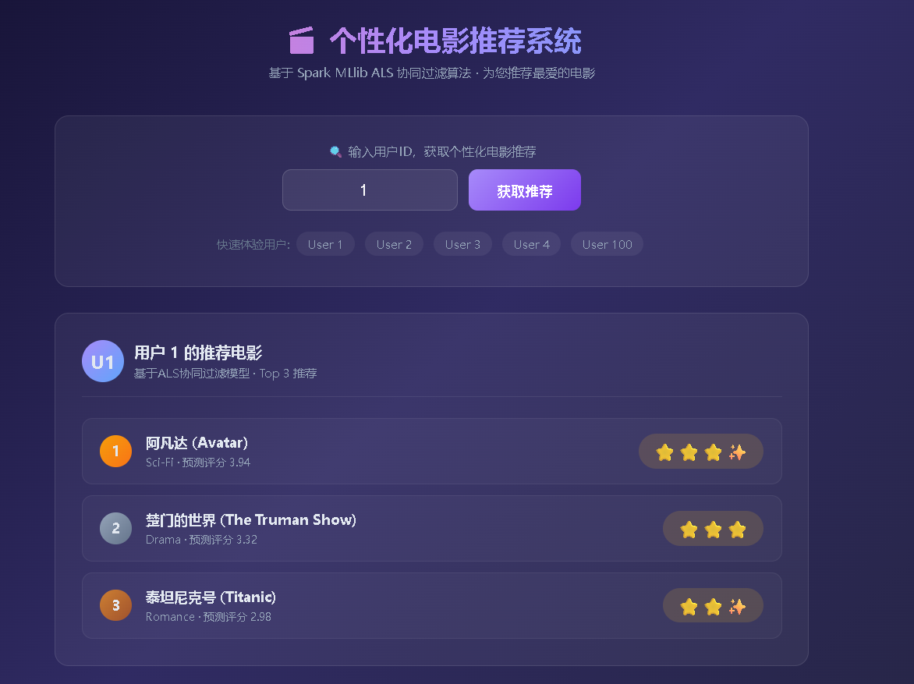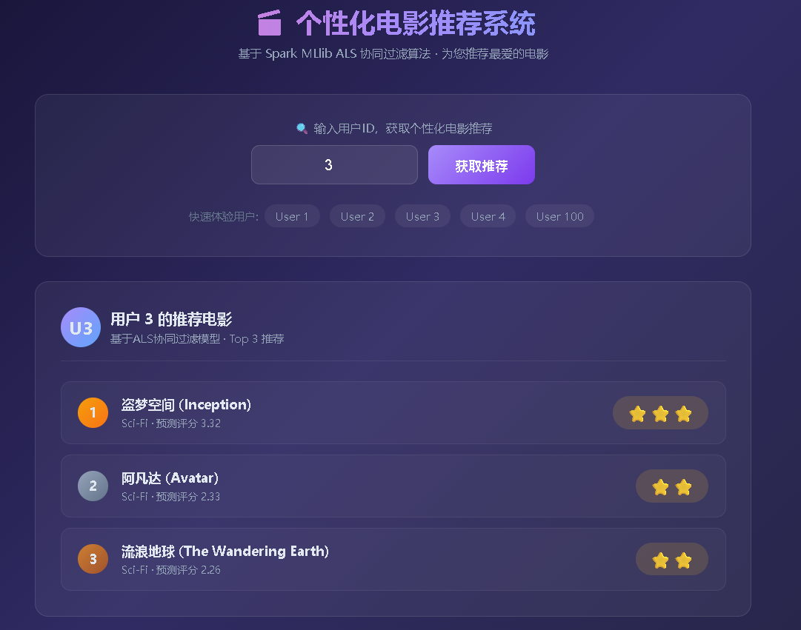

小结

9.1主要工作
在本次课程设计中完成了基于Spark生态的智能影视推荐与实时分析系统的设计与实现。主要完成了以下工作：
- 环境搭建：完成了ZooKeeper、Hadoop HDFS/YARN、Kafka、HBase、Hive等大数据组件的集群搭建与配置，掌握了Linux环境下分布式系统的部署方法。（2）消息总线与数仓建设：成功创建Kafka Topic并验证了生产-消费流程，通过HBaseStorageHandler实现了Hive外部表映射HBase表，打通了在线数据库与离线数仓的数据通道。
（3）离线数据分析：使用Spark SQL对电影评分数据集进行了多维分析，包括分类统计、评分聚合和用户活跃度分析，验证了Spark DataFrame和SQL编程模型的易用性。
（4）实时流计算：实现了Spark Structured Streaming消费Kafka实时数据流，通过window算子（10秒窗口、5秒滑动）聚合统计热门电影点击排行。同时用纯Java实现了相同的滑动窗口算法，可在无集群环境下独立运行，数据通过SpringBoot大屏实时展示。
（5）个性化推荐：使用Spark MLlib ALS算法训练协同过滤模型，为每个用户生成Top-3电影推荐。同时用纯Java实现了ALS算法的完整训练流程（包括高斯消元法求解最小二乘），无需Spark集群也可运行。

9.2存在的不足与改进方向
（1）推荐模型的冷启动问题：对于新用户或新电影，由于缺乏历史评分数据，ALS算法无法生成有效推荐。未来可引入基于内容的推荐（Content-Based）作为补充，结合电影类别、导演、演员等特征进行混合推荐。
（2）实时流计算的指标单一：当前仅统计了点击次数这一单一指标，实际上可以计算更丰富的运营指标，如独立访客数(UV)、点击率(CTR)、用户留存率等，构建更全面的实时监控面板。
（3）系统性能优化：在大数据量场景下，当前基于内存的点击事件队列可能成为瓶颈。可引入Redis等分布式缓存替代内存数据结构，提高系统的吞吐能力和容错性。

9.3课程设计心得
通过本次课程设计，我深入理解了Spark生态中各个组件（Spark SQL、Structured Streaming、MLlib）的协同工作原理，掌握了从数据采集、存储、处理到可视化的完整大数据流水线开发流程。在解决实际问题（如滑动窗口聚合、ALS协同过滤）的过程中，加深了对相关算法数学原理的理解。本次设计是将理论知识与工程实践相结合的一次重要锻炼，为今后从事大数据相关工作打下了坚实基础。

